1. 首先创建目录，并在系统中添加目录

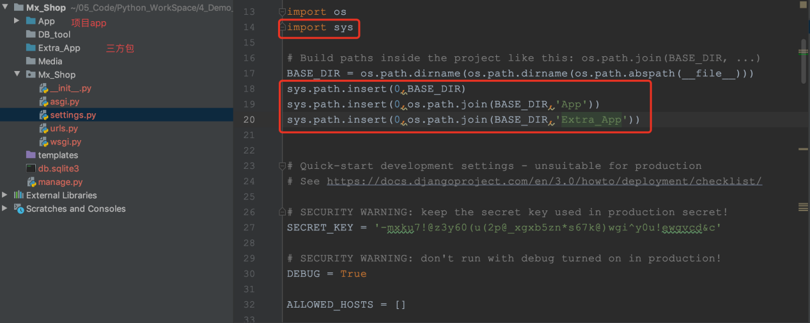

1. 然后在App的__init__.py文件中添加数据库

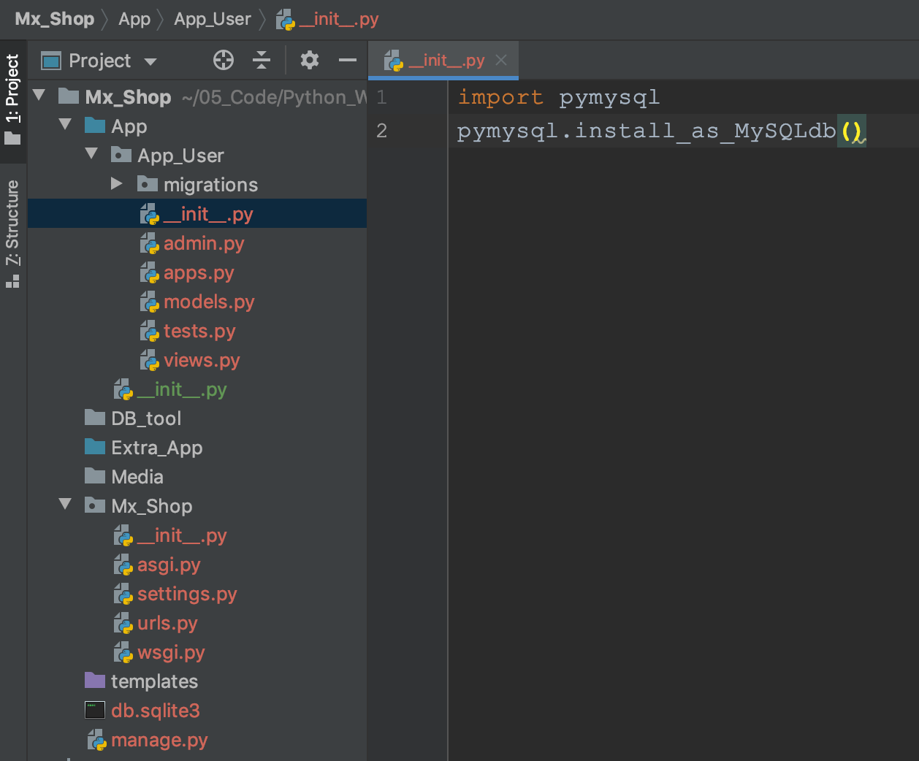

1. 然后把settings.py中的配置修改

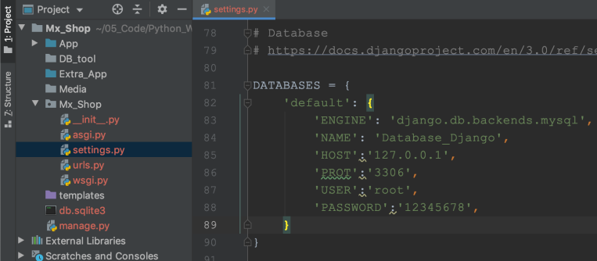

1. 然后把页面改成中文显示

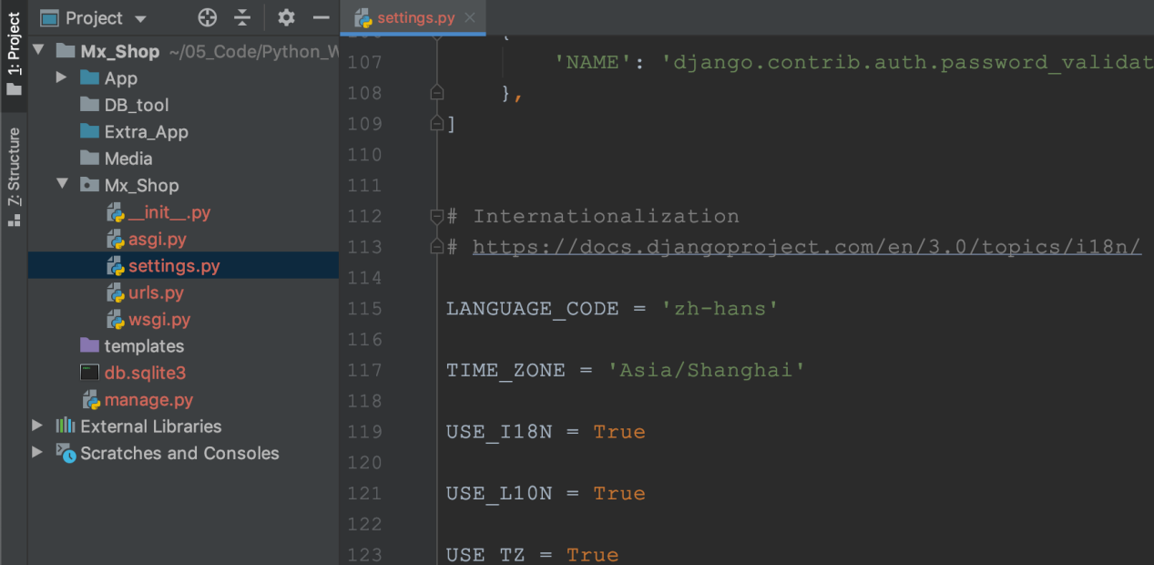

1. 运行项目的时候

（1）在cmd窗口切换到项目文件路径中，执行python3 manage.py runserver，默认监听的是8000端口

（2）自定义运行服务器ip和端口python3 manage.py runserver 0.0.0.0:9000

（3）pycharm设置IP和端口

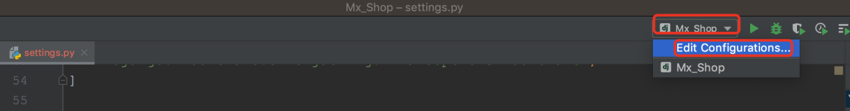

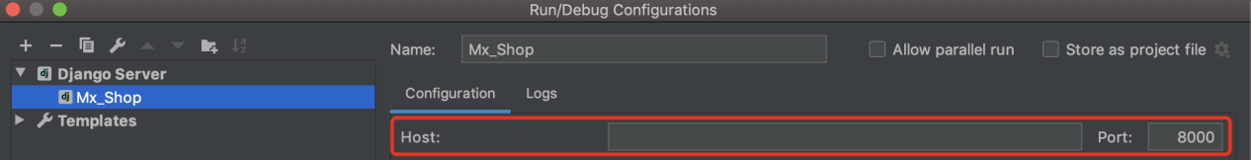

1. 把本机的ip设置为访问的地址

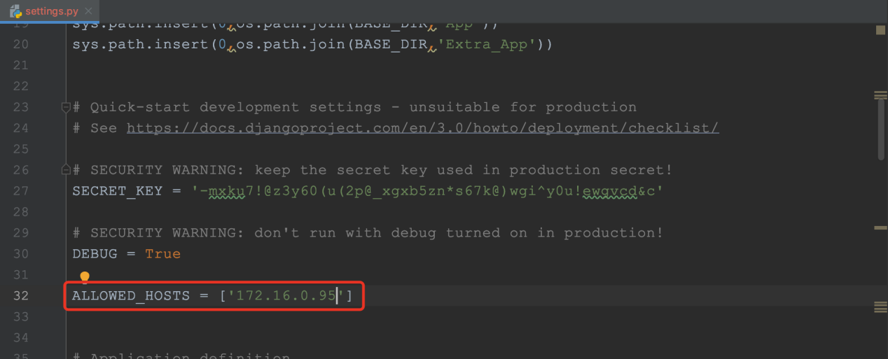

1. manage.py是交互文件，查看其中包含的命令可以用 python3 manage.py help
2. 在App中views.py先写入

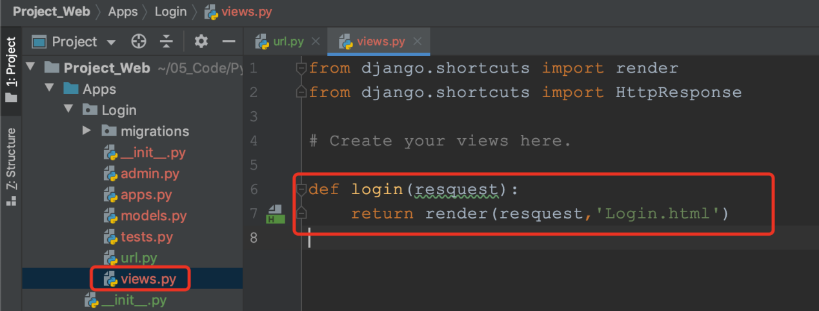

1. 在App中创建url.py写入

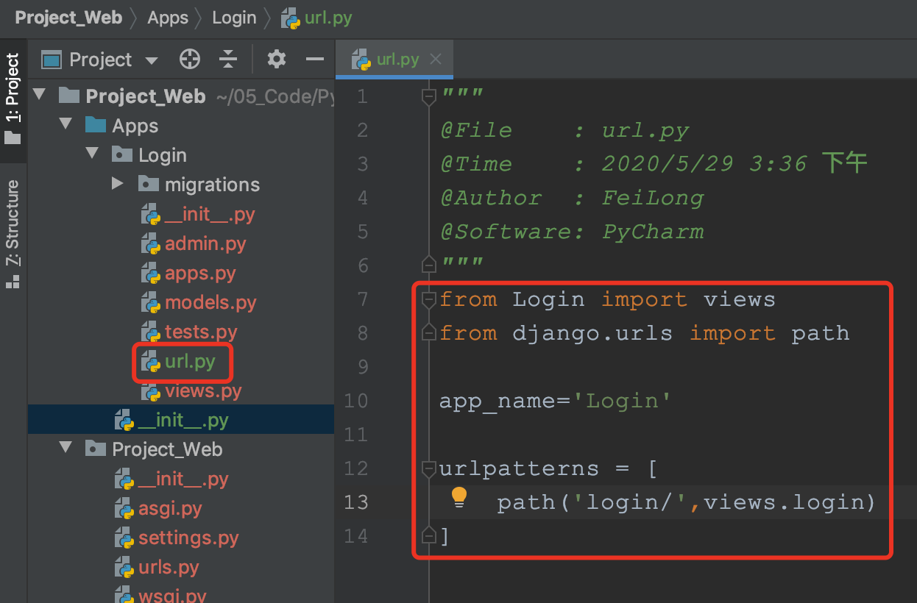

10，在项目urls.py写入

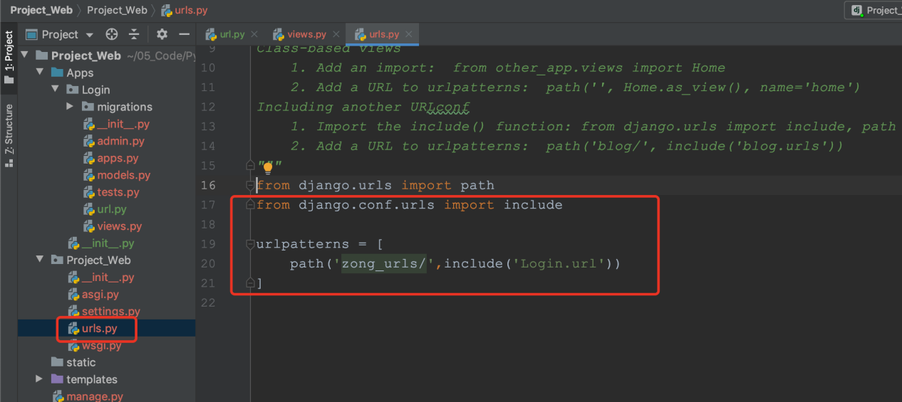

1. 静态文件加载，首先在settings.py中写入

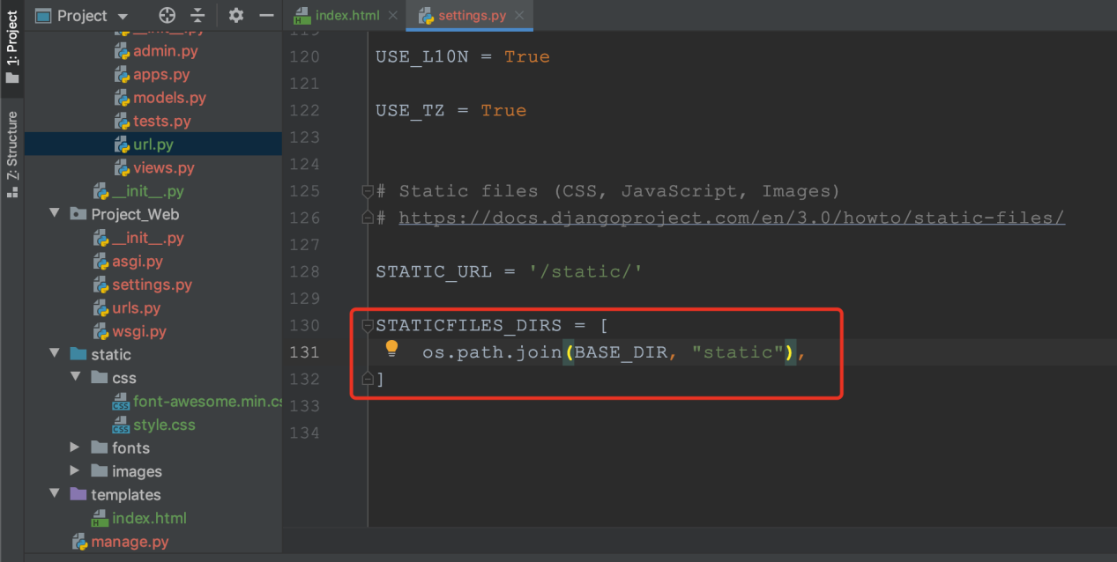

1. 然后在html中

